МОУ «Средняя общеобразовательная школа №2 имени Героя Советского
Союза П.И. Орлова»

ОПИСАНИЕ ОПЫТА ПЕДАГОГИЧЕСКОЙ ДЕЯТЕЛЬНОСТИ
«Формирование познавательного интереса у младших школьников на уроках русского языка»

учитель начальных классов
Куксова Д.А.

Введение
Я думаю, каждый учитель в своей работе сталкивается с трудностями включения детей в активную деятельность на уроке. Очень часто у ученика в процессе обучения отсутствует познавательный интерес или ребенок не может применить навык или умение при выполнении самостоятельной деятельности. Сложность возникает и при самостоятельном поиске ученика правильного решения той или иной задачи. Таким образом, перед учителем встают вопросы: как пробудить познавательный интерес ученика? Как повысить учебную мотивацию ученика?
У младших школьников еще нет осознания необходимости учения «для образованности», учения «для своего будущего». Младшие школьники в основном учатся «на оценку», «на похвалу» или же «из-за интереса, желания». Поэтому перед учителем ставится задача повысить интерес ребенка к тому или иному предмету.
Актуальность
Повышение качества учёбы школьников – одна из важнейших задач, поставленных реформой школы перед педагогами. Её осуществление должно проходить не за счёт дополнительной нагрузки на учащихся, а через совершенствование форм и методов, отработку содержания обучения. В решении этого вопроса важное значение мы отводим развитию интереса у младших школьников к учению, процессу знания вообще. Именно в первые школьные годы у детей развивается познавательный интерес, и познавательная активность не возникают сами по себе. Ведущая роль в этом процессе принадлежит школе.
Познавательный интерес выступает как ценнейший мотив учебной деятельности школьников, и это наиболее существенное его проявление. Исследование этой проблемы чрезвычайно перспективно в решении практических педагогических проблем, потому что руководство поведением и деятельности и специальных мотивов действий невозможно.
Проблема познавательного интереса - сильный мотив учения, который, становится устойчивым образованием самой личности, мощной побудительной силой её деятельности и отдельных действий.
Познавательный интерес всегда имеет свой предмет, в нём отчётливо выражена направленность на определённую предметную область, к более глубокому сознанию, которой школьник стремится.
Мой педагогический опыт работы не велик, но столкнувшись с проблемами, описанными выше, я начала поиск методов борьбы с ними. Я пришла к выводу, что в пробуждении познавательного интереса учащихся, важную роль играет психологическая атмосфера на уроке. Она является основой. Применение различных средств и способов повышения познавательно интереса детей в благоприятной психологической атмосфере дает свои результаты.
Цель: формирование познавательных интересов и мотивации у младших школьников на уроках русского языка.
Задачи:
- Выявить средства и способы, влияющие на положительное развитие познавательного интереса на уроках русского языка.
- Найти оптимальные организационно-педагогические условия для формирования познавательного интереса к изучению русского языка.
- Внедрить в учебный процесс приемы и методы формирования активизации познавательной деятельности учащихся.
Технология педагогического опыта
При построении очередного урока , я всегда стремлюсь к тому, чтобы этапы этого урока были логически связаны между собой и составляли одно целее. Но самое важное, чтобы учащиеся, выполняя задания этого урока и решая проблемы этого урока, по завершении усвоили знания и достигли поставленной цели. Я убедилась, что для усвоения нового знания, материал урока должен находить эмоциональный отклик у детей. Для этого содержание материала должно быть близко ребенку, соответствовать реальной жизни детей.
Например, урок русского языка на тему «Текст. Типы текстов». Для этого урока я брала три текста:
- Текст – описание.
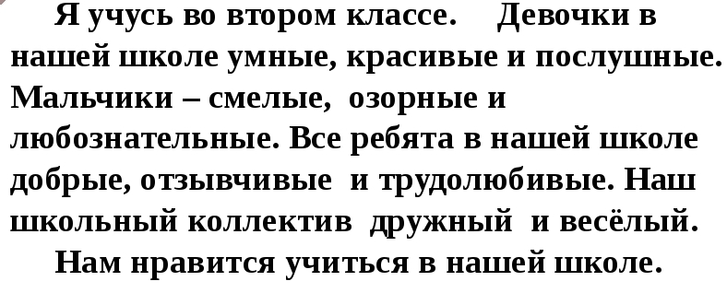
Этот текст вызывает отклик у детей, так как тема школы им близка и ребята тоже являются второклассниками. На таком близком детям примере легче усвоить новый материал.
- Текст – повествование.
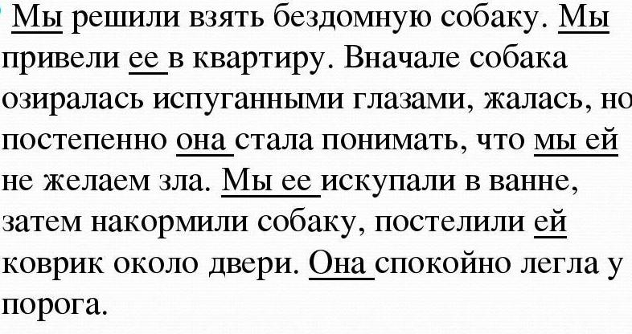
Содержание этого текста вызывало у учащихся эмоции, так как у многих ребят моего класса имеются собаки и другие домашние животные.
- Текст – рассуждение.
Этот текст ученики составляли сами. Для пробуждения познавательного интереса, тему, которую дети будут обсуждать, над которой будут размышлять, нужно выбрать близкую к реальной жизни детей. Мы выбрали тему «Школа». Поставили вопрос «Почему нужно ходить в школу?».
Эмоционально окрашенные знания быстро переходят в умения. Таким образом, новые знания усваиваются лучше.
Всем известно, что дети любят сказки. На своих уроках я часто это использую. Иногда, опираясь на уже известные сказки, я сочиняю свои или же даю такую возможность детям.
Вспомним звуко -буквенный разбор слова. Различные виды разбора не всем учащимся даются легко, в том числе и звуко–буквенный разбор. Ученики не только должны обладать знаниями о звуках и буквах, понимать, что такое слог, уметь находить ударные и безударные звуки, но и уметь «разложить все это по полочкам», то есть знать алгоритм разбора. Так как для младших школьников это нелегко, но нужно, чтобы каждый усвоил этапы разбора, на первых порах для включения детей в работу, для их заинтересованности, я использовала элементы сказки. Вот одна из них.
Маша в сказочном сне
Жила была девочка Маша. Она училась во втором классе. Как- то раз на уроке русского языка учительница задала ребятам разобрать слово на звуки и буквы. Сложно выражаясь, - сделать звуко-буквенный разбор. Маша очень хотела получить пятерку. Но в этот день не выспалась и зевала на уроке. Прослушала Маша слова учительницы о том, что нужно выполнять сначала, а что потом. И, вот когда все ребята со всей важностью выполняли задание, наша Маша взяла и уснула. Уснула прямо на уроке.
Но… Ребята, сказка не была бы сказкой, если бы в ней не происходили волшебные события. Наша сказка – не исключение. Волшебница-фея по имени Учиська знала, что Маша - старательная девочка, к тому же еще и добрая. И Фея решила Маше помочь. Вот что произошло.
Спит Маша и видит сон. Сидит она на уроке и от слова совсем не знает с чего же начать, чтобы одолеть звуко-буквенный разбор. И тут то и начали происходить самые настоящие чудеса. Смотрит Маша, а перед ней дорога из песка. А вдоль дороги цветы разные, да не те, которые на клумбах у нас, а чудесные цветы: лепестки у них в форме букв разных, а у одного цветка бутон прям как восклицательный знак. Вот тогда - то Маша и поняла, что на этой дороге она встретит того, кто сможет ей помочь.
Идет Маша, идет и видит: ручеек течет поперек тропы. Перепрыгивает девочка ручей и слышит: «Машенька, достать из меня бумажку. Кто-то загрязняет меня. А я тебе помогу». Маша удивилась, но вынула мусор из воды. Мы же знаем, она – добрая девочка. А ручеек ей в ответ: «Слушай, Маша, что нужно тебе сделать.
- Написать слово.
- Разделить его на слоги.
- Определить ударный слог. Поставить ударение.
- Выписывать каждую букву, определять какой звук обозначает буква. Дать характеристику каждому звуку.
- Записать, сколько в слове букв и звуков.
Маша все это повторила, сказала ручейку спасибо и пошла дальше. Видит: перед ней поляна, вся охвачена солнечным светом. А в середине – парта Машина и стул. Села Маша за парту и тут же проснулась. В классе ничего не изменилось: ребята делают задания. Маша посмотрела в тетрадь и тут же начала выполнять разбор слова. Теперь она знала все наверняка.
Конец
В процессе прослушивания сказки, дети повторяют все этапы разбора. Волшебные события сказки пробуждают у учащихся живой познавательный интерес.
В процессе формирования познавательного интереса учащихся, я также применяю творческие задания. Такие задания как: составление своего предложения, составление текста по плану.
Задание 1. Составь текст по плану на тему «Мой питомец», используй опорные слова.
№  п/п | Название пункта плана | Опорные слова
1 | Знакомство с питомцем | Однажды  Как - то раз  Увидел на улице  Мама и папа  Назвали нашего питомца
2 | Описание питомца | Окрас шерсти  Уши  Взгляд  Хвост  Лапы  Особенности внешнего вида
3 | Любимые занятия питомца | Любит  Играет  Ест

Также элементы творчества у нас имеет работа со словарными словами.
Алгоритм работы со словарным словом
№  п/п | Название действий | Пример
1 | Прочитай слово так, как оно пишется. | Орех
2 | Произнеси слово так, как мы его произносим. | [a р' э х]
3 | Выяви отличия в написании и произношении. Определи те места, где можно ошибиться. | Пишем букву О, слышим звук [a].
4 | Объясни лексическое значение слова | Плод – ядро некоторых растений.
5 | Запиши слово. Выдели орфограмму | Орех. Непроверяемая безударная гласная в корне слова.
6 | Составь с данным словом предложение. Запиши его. | Белка расколола орех.
7 | Придумай «запоминалку», как легко запомнить правильное написание слова. Ещё раз пропиши слово. Определи часть речи. | Буква О по форме напоминает орех, такая же округлая. Можно сказать, что в начале слова Орех мы рисуем маленький орешек.  Существительное.

При работе со словарными словами, дети очень любят зачитывать предложения собственного сочинения и придумывать необычные способы запоминания слов. Например, мальчик из моего класса предложил как можно запомнить написание буквы Е в слове ветер. «Ветер можно нарисовать при помощи завитушек, похожих на письменную букву Е».
Творческие задания не ставят детей в жесткие рамки, но дают правильное направление в процессе их выполнения, тем самым обеспечивая свободу и самостоятельность выбора. Как следствие, ученик учится самостоятельному выполнению работы, самостоятельному применению учебных навыков, что является важным в начальной школе.
В работе я часто использую схемы. Они помогают ученикам осознано запомнить правила, а не просто зазубрить.

Имя существительное
часть речи

предмет
кто? что?
живые неживые
един.число
множ.число

м.р.(он-мой)
ж.р.(она-моя)
с.р.(оно-моё)

изменяются по падежам
Им.падеж кто? что?
Р.п. кого? Чего?
Д.п. кому? Чему?
В.п. кого? Что?
Т.п. кем? Чем?
П.п. о ком? О чём?
1скл. – м.р., ж.р. -а, -я река, дядя
2скл. – м.р. день, стол
с.р. -о, -е пальто, поле
3скл. – ж.р. ночь, мать
Пользуясь подобными опорами, ученики проще усваивают материал.
Также в своей работе я использую игры. Например, игра «Сорви яблоко». Эта игра помогает при закреплении темы «Безударные гласные в корне слова».
Ход игры:
На доске висит плакат с изображением дерева. На дереве висят яблоки. На каждом яблоке буквы: а, о, е, и. Рядом с плакатом написаны слова, в которых пропущены безударные гласные. Задача ученика определить, подобрав проверочное слово, какая буква должна быть на месте пропуска. Ребенок срывает нужное яблоко и с помощью магнита прикрепляет яблоко с нужной буквой.
Яркие яблоки, возможность самостоятельного выбора пробуждает у учащихся познавательный интерес. Даже те ученики, которые обычно пассивно ведут себя на уроке, включаются в деятельность.
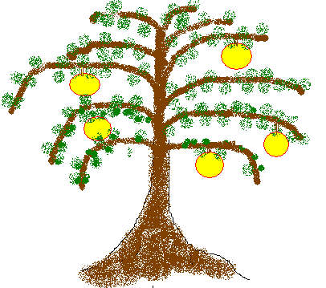

Е
А
Слова на доске: з..мля, м..ря, ст..на, кр..сивый, сл..ны, м..люсенький, пр..стой.
Итак, использование на уроках игр, сказок, творческих заданий помогает пробудить у учащихся интерес к предмету, тем самым формирует познавательную активность на уроке. Если ученик проявляет интерес к происходящему на уроке, он будет усваивать учебный материал. Каждый ребенок, пусть даже плохо успевающий из-за каких либо особенностей, все равно тянется к развитию и познанию. Я убедилась в этом на собственном опыте. В моем классе есть дети, которые испытывают определенные трудности в обучении (кто-то по причине речевых нарушений, кто-то из-за особенностей внимания), но среди этих ребят каждый радуется даже малейшему собственному успеху. Такого успеха дети достигают как раз таки, когда учитель с помощью игр, творчества и других методов, включает их в учебный процесс на уроке. Когда на уроке ученику дается возможность собственного выбора, возможность что-то придумать самому, возможность пусть только мысленно оказаться в сказке, и при этом у ученика отсутствует страх осуждения, страх быть отвергнутым, только тогда можно сказать, что это - успешный урок. Вместе с этим, не смотря на царящую творческую атмосферу на уроке, урок не должен превращаться в хаос. Урок с большой буквы – это самостоятельные законченные этапы, которые неразрывно связаны между собой и образуют нечто цельное.
Таким образом, использование творческих методов, дидактических игр, сказок, схем помогает учащимся более легко усваивать программу русского языка в школе. Постоянное применение различных методов и средств обучения развивает у младших школьников познавательный интерес.
Список литературы:
1. Хижнякова, О.И. Современные образовательные технологии в начальной школе / Хижнякова О.И. – Ставрополь: СКИПКРО, 2006. – 285 с.
2. Бобровская, Г.В. Активизация словаря младших школьников / Г.В. Бобровская // Начальная школа. – 2006. – № 4. – С.47.
3. Н.И., Бойнова. Творческие игры на уроках русского языка / Н.И.Бойнова // Начальная школа. – 2005. – №10. – С.38.
4.Степанова, О.А. Игровая школа мышления/ О.А.Степанова. – М.: Творческий центр, 2003. – 183 с.
5.Головина, Т.В. Постановка и решение проблем на уроках русского языка / Т.В.Головина // Начальная школа до и после. – 2003. – № 2. – С. 25.
7.Ильин, Г.Л. Личностно-ориентированная педагогическая технология / Г.Л. Ильин. – Москва: Просвещение, 1999. – 219 с.
8. Головина, Л.М. Активизация познавательной деятельности учащихся / Л.М. Головина. – М.: Проспект, 2003. – 242 с.
9. Псарёва, С.А. Методика организации учебно-познавательной деятельности учащихся по предмету «Русский язык» / С.А.Псарёва. – М.: Просвещение-АСТ, 2003. – 320 с.
10. Ульянова, Е.В. Активизация интереса и познавательной деятельности на уроках русского языка через самостоятельные задания поискового и творческого характера / Е.В.Ульянова // Русский язык в школе. – №5. – 2001. – С. 18.

